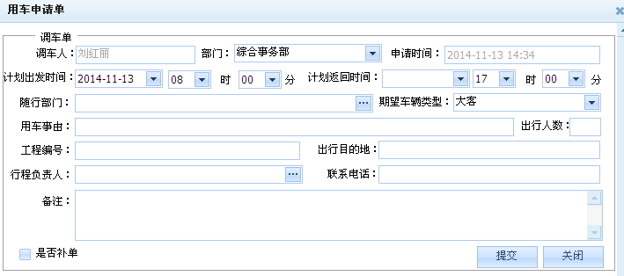

调车单信息数据库表名: CAR_UseCall

页面字段信息:

1. 调车人：AppUser
2. 部门：AppDep
3. 计划出发时间：OutDate
4. 计划返回时间：InDate
5. 随行部门：OthDep
6. 期望车辆类型：CarType
7. 用车事由：Reason
8. 出行人数：UserCount
9. 工程编号：prjid
10. 出行目的地：GoalCity
11. 行程负责人：ChargeUser
12. （行程负责人）联系电话：ChargeUserTel
13. 备注：Memo
14. 状态：State （0 待审核 1待派车 2已派车 3 已结算 4 作废 5 已考评 6 被合并）
15. 是否补单：isbd
16. 调车单id（自动生成，主键，32位唯一）：rowid
17. 申请时间（根据数据保存时间自动生成）：crttime
18. 审核人：chkuser

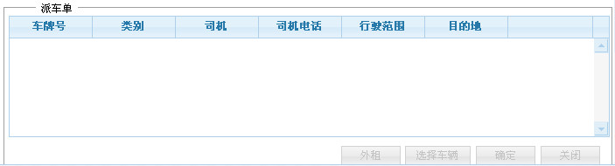

派车单信息数据库表名：car_usecall_car

1. 派车单id：rowid
2. 调车单id（连表CAR_UseCall的rowid）：CallId
3. 车牌号：CarId
4. 类别：CarType
5. 司机：DriverName
6. 司机电话：DriverTel
7. 行使范围：GoalType
8. 目的地：GoalCity

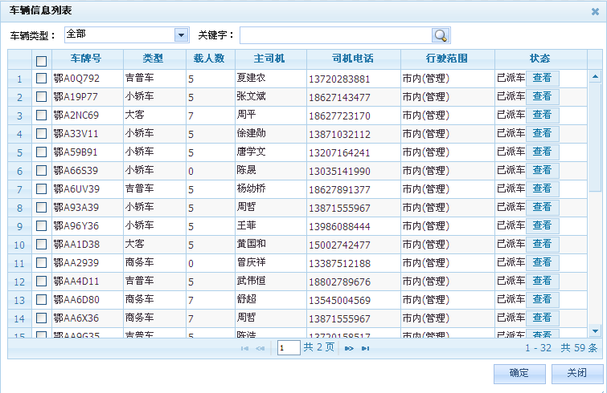

车辆信息数据库表名：car_baseinfo

1. 车辆id：rowid
2. 车牌号：CarId
3. 类型：TypeId
4. 载人数：RideUsers
5. 主司机：Driver
6. 车辆状态：state （0：空闲中 1：检修中 2：已派车）

司机信息数据库表名：car_driverinfo

1. 司机名：UserName
2. 司机电话：PhoneTel